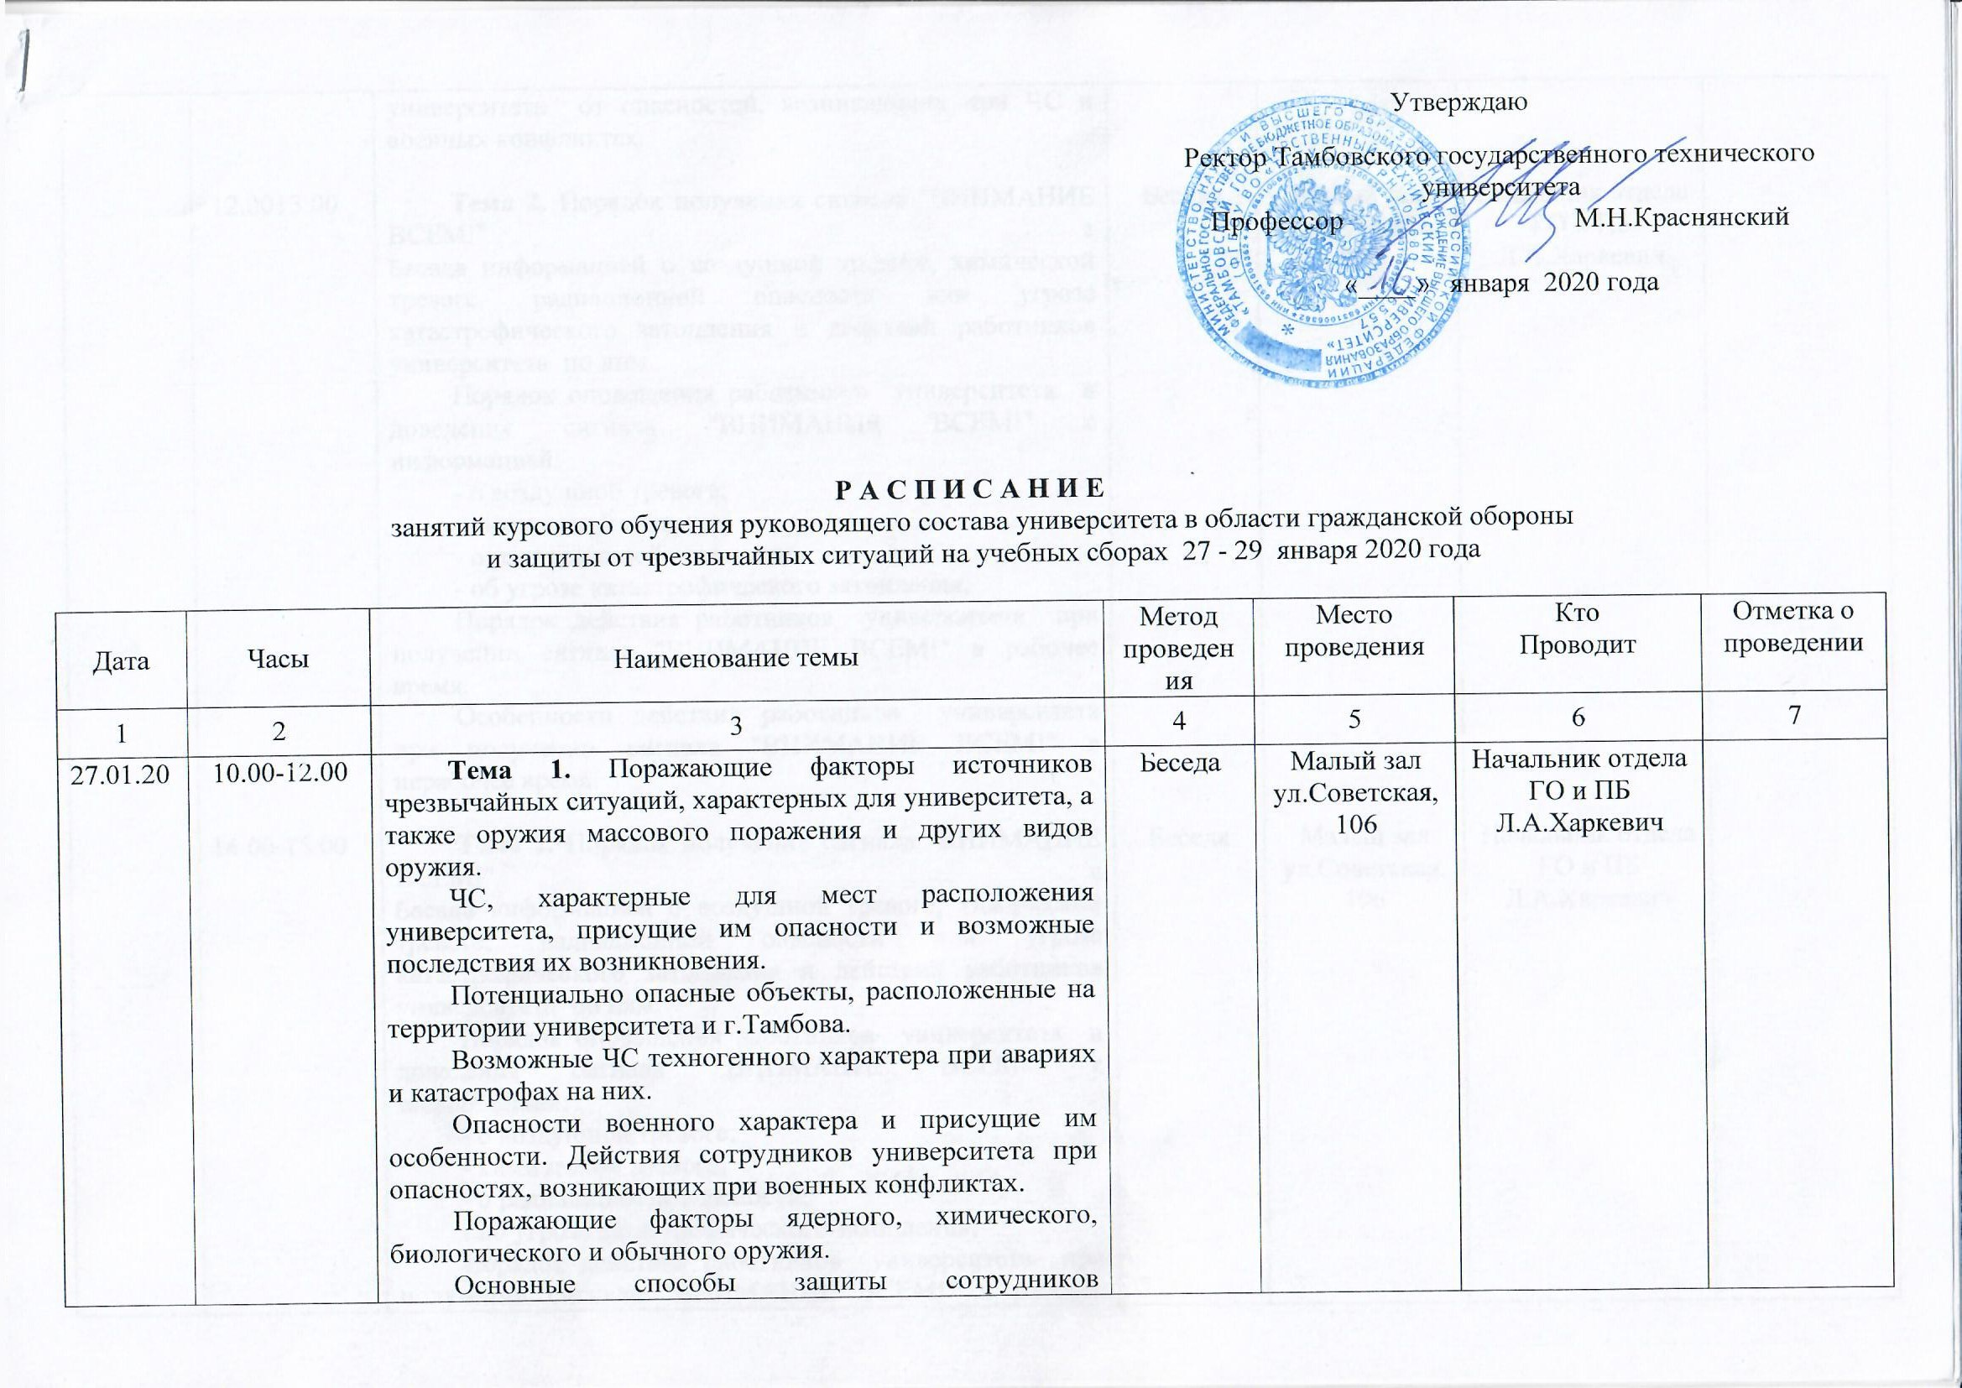

28.01.20  29.01.20 | 12.0013.00  14.00-15.00  15.00-17.00  10.00-11.00  11.00-13.00  14.00-17.00  9.00-11.00  11.00-13.00  14.00-16.00 | университета от опасностей, возникающих при ЧС и военных конфликтах.  Тема 2. Порядок получения сигнала "ВНИМАНИЕ ВСЕМ!" с Беседа информацией о воздушной тревоге, химической тревоге, радиационной опасности или угрозе катастрофического затопления и действий работников университета по ним.  Порядок оповещения работников университета и доведения сигнала "ВНИМАНИЕ ВСЕМ!" с информацией:  - о воздушной тревоге;  - химической тревоге;  - о радиационной опасности;  - об угрозе катастрофического затопления;  Порядок действия работников университета при получении сигнала "ВНИМАНИЕ ВСЕМ!" в рабочее время.  Особенности действий работников университета при получении сигнала "ВНИМАНИЕ ВСЕМ!" в нерабочее время.  Тема 2. Порядок получения сигнала "ВНИМАНИЕ ВСЕМ!" с Беседа информацией о воздушной тревоге, химической тревоге, радиационной опасности или угрозе катастрофического затопления и действий работников университета по ним.  Порядок оповещения работников университета и доведения сигнала "ВНИМАНИЕ ВСЕМ!" с информацией:  - о воздушной тревоге;  - химической тревоге;  - о радиационной опасности;  - об угрозе катастрофического затопления;  Порядок действия работников университета при получении сигнала "ВНИМАНИЕ ВСЕМ!" в рабочее время.  Особенности действий работников университета при получении сигнала "ВНИМАНИЕ ВСЕМ!" в нерабочее время.  Тема 3. Порядок и правила использования средств индивидуальной и коллективной защиты, а также средств пожаротушения, имеющихся в университете.  Виды, назначение и правила пользования имеющимися в университете средствами индивидуальной и коллективной защиты. Порядок получения средств индивидуальной защиты.  Практическое изготовление и применение подручных средств защиты органов дыхания.  Действия при укрытии работников университета в защитных сооружениях. Меры безопасности при нахождении в защитных сооружениях.  Технические и первичные средства пожаротушения и их расположение. Действия при их применении.  Тема 3. Порядок и правила использования средств индивидуальной и коллективной защиты, а также средств пожаротушения, имеющихся в университете.  Виды, назначение и правила пользования имеющимися в университете средствами индивидуальной и коллективной защиты. Порядок получения средств индивидуальной защиты.  Практическое изготовление и применение подручных средств защиты органов дыхания.  Действия при укрытии работников университета в защитных сооружениях. Меры безопасности при нахождении в защитных сооружениях.  Технические и первичные средства пожаротушения и их расположение. Действия при их применении  Тема 4. Действия работников университета при аварии, катастрофе и пожаре на территории университета.  Основные требования охраны труда и соблюдения техники безопасности на рабочем месте.  Действия при аварии, катастрофе и пожаре в университете.  Порядок и пути эвакуации.  Профилактические меры по предупреждению пожара. Основные требования пожарной безопасности на рабочем месте. Действия работников университета по предупреждению пожара, при обнаружении задымления и возгорания, а также по сигналам оповещения о пожаре.  Тема 5. Действия работников университета при угрозе и возникновении чрезвычайных ситуаций, военных конфликтов, угрозе и совершения террористических актов.  Действия по сигналу "ВНИМАНИЕ ВСЕМ!" с информационными сообщениями.  Действия работников университета при получении информации о стихийных бедствиях геофизического и геологического характера (землетрясения, извержение вулканов, оползни, сели, обвалы, лавины и др.), во время и после их возникновения.  Действия работников университета при получении информации о стихийных бедствиях метеорологического характера (ураганы, бури, смерчи, метели, мороз и пр.), во время их возникновения и после окончания.  Действия работников университета при получении информации о стихийных бедствиях гидрологического характера (наводнения, паводки, цунами и др.), во время их возникновения и после окончания.  Действия работников университета при получении информации о возникновении лесных и торфяных пожаров. Меры безопасности при привлечении работников университета к борьбе с лесными пожарами.  Действия по повышению защитных свойств помещений от проникновения радиоактивных и аварийно химически опасных веществ при ЧС техногенного характера.  Действия при возникновении военных конфликтов.  Действия работников университета при объявлении эвакуации.  Признаки, указывающие на наличие взрывного устройства, и действия при обнаружении предметов, похожих на взрывное устройство. Действия при получении по телефону сообщения об угрозе террористического характера. Правила обращения с анонимными материалами, содержащими угрозы террористического характера. Действия при захвате в заложники и при освобождении.  Правила и порядок действий работников университета при угрозе или совершении террористического акта на территории университета.  Тема 6. Оказание первой помощи.  Основные правила оказания первой помощи в неотложных ситуациях.  Первая помощь при кровотечениях и ранениях. Способы остановки кровотечения. Виды повязок. Правила и приемы наложения повязок на раны.  Практическое наложение повязок.  Первая помощь при переломах. Приемы и способы иммобилизации с применением табельных и подручных средств. Способы и правила транспортировки и переноски пострадавших.  Первая помощь при ушибах, вывихах, химических и термических ожогах, отравлениях, обморожениях, обмороке, поражении электрическим током, тепловом и солнечном ударах.  Правила оказания помощи утопающему.  Правила и техника проведения искусственного дыхания и непрямого массажа сердца.  Практическая тренировка по проведению искусственного дыхания и непрямого массажа сердца.  Тема 7. Действия работников университета в условиях негативных и опасных факторов бытового характера.  Возможные негативные и опасные факторы бытового характера и меры по их предупреждению.  Действия при бытовых отравлениях, укусе животными и насекомыми.  Правила действий по обеспечению личной безопасности в местах массового скопления людей, при пожаре, на водных объектах, в походе и на природе.  Способы преодоления паники и панических настроений в условиях ЧС.  Приём зачетов по итогам занятий курсового обучения руководящего состава университета в области гражданской обороны и защиты от чрезвычайных ситуаций на учебных сборах. | Беседа  Беседа  Тренировка  Тренировка  Комплексное занятие  Комплексное занятие  Тренировка  Беседа  Зачёт | Малый зал  ул.Советская,106  Малый зал  ул.Советская,106  Малый зал  ул.Советская,106  Малый зал  ул.Советская,106  Малый зал  ул.Советская,106  Малый зал  ул.Советская,106  Класс №419  ул.Мичуринская,112 «Д»  Малый зал  ул.Советская,106  Малый зал  ул.Советская,106 | Начальник отдела ГО и ПБ Л.А.Харкевич  Начальник отдела ГО и ПБ Л.А.Харкевич  Начальник отдела ГО и ПБ Л.А.Харкевич  Начальник отдела ГО и ПБ Л.А.Харкевич  Начальник отдела ГО и ПБ Л.А.Харкевич  Начальник отдела ГО и ПБ Л.А.Харкевич  Начальник отдела ГО и ПБ Л.А.Харкевич  Начальник отдела ГО и ПБ Л.А.Харкевич  Руководитель гражданской обороны - ректор университета  М.Н.Краснянский



Начальник отдела ГО и ПБ: Л.А.Харкевич

